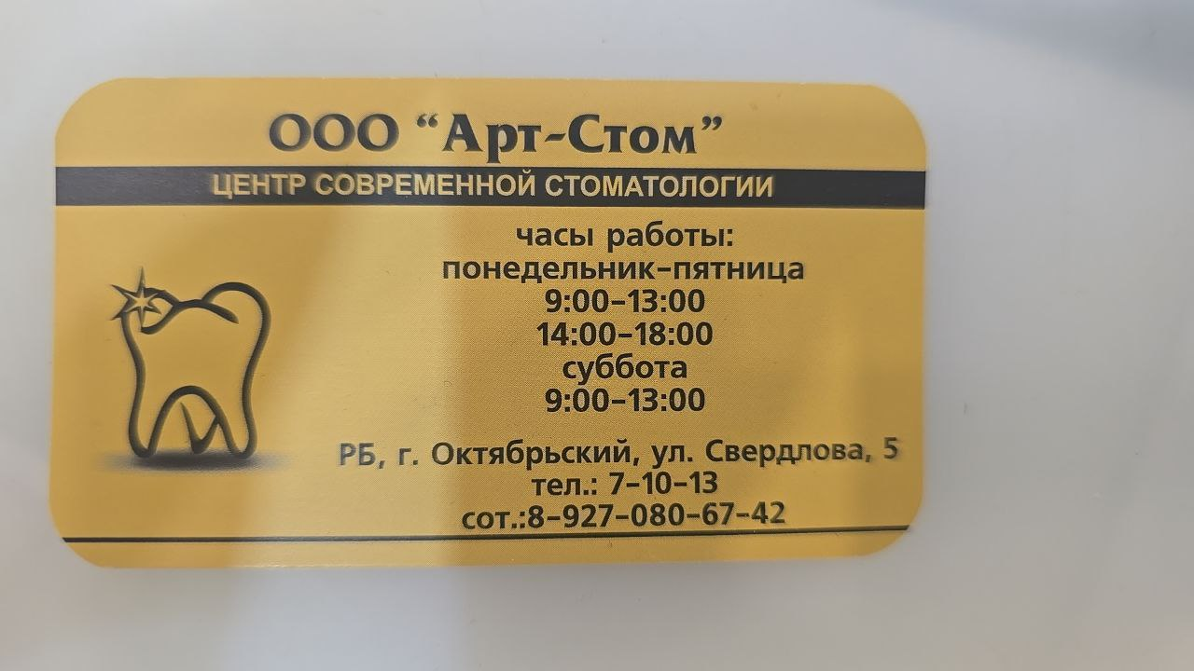
Габбасова Кристина Анатольевна
Медицинская сестра
Образование:
- 2011 г. Среднее профессиональное образование ГАО УСПО РБ Башкирский медицинский колледж г.Уфа, «Сестринское дело»
- 2021 г. – Профессиональная переподготовка по специальности «Сестринское дело», г.Уфа.
- 2024 г. Повышение квалификации « сестринское дело в стоматологии», г. Уфа.
- 2026г. Аккридитация «Сестринское дело», г.Москва.

